
Самые низкие цены на ЕВРОЦЕМЕНТ
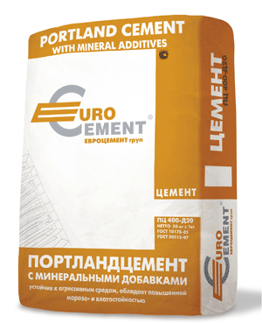
Тарированный ЦЕМЕНТ ( 1м – 50кг )
ПЦ 500 Д20(ЦЕМ II/А-К Ш-П 42,5 Н) | 205 руб.
ПЦ 400 Д20( ЦЕМ II/А-Ш 32,5) | 195 руб.
ШПЦ 400 | 190 руб.
ПЦ 500 Д 0 (ЦЕМ I 42,5 Н) | 255 руб.

Навальный ЦЕМЕНТ

ПЦ 500 Д 0 (ЦЕМ I 42,5 Н) | 3650 руб./ т
ПЦ 500 Д20(ЦЕМ II/А-К Ш-П 42,5 Н) | 3500 руб./ т
ПЦ 400 Д20( ЦЕМ II/А-Ш 32,5) | 3150 руб./ т
ПЦ 400 Д 0 ( ЦЕМ II/А-Ш 32,5) | 3500 руб./ т

Вагонные поставки навального ЦЕМЕНТА
ПЦ 500 Д 0 (ЦЕМ I 42,5 Н) | 4000 руб./ т
ПЦ 500 Д20(ЦЕМ II/А-К Ш-П 42,5 Н) | 3850руб./ т
ПЦ 400 Д20( ЦЕМ II/А-Ш 32,5) | 3850 руб./ т
ПЦ 400 Д 0 ( ЦЕМ II/А-Ш 32,5) | 3700 руб./ т

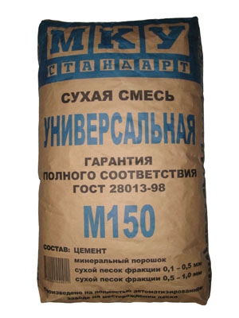
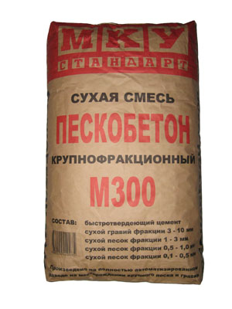
Мансуровские сухие смеси ( МКУ )
Универсальная М150 | 110 руб. (50 кг)
Пескобетон М300 | 110 руб. (50 кг)
Универсальная М150 | 87 руб. (40 кг)
Пескобетон М300 | 87 руб. (40 кг)
Монтажно - кладочная М200 | 87 руб. (40 кг)

Гарантия оперативных бесперебойных поставок в жатые сроки!
От производителя.
На всю продукцию имеются сертификаты.
8-903-729-04-44, 8-495-978-15-02, 8-495-781-62-33.
WWW.ЦЕМЕНТ1.РФ

